项目三、Visual Basic 程序设计（65分）
1．打开考生文件夹内 VB1 文件夹下的“工程 1.vbp”文件进行设计，界面如图1-1所示。程序运行后，在文本框中输入用户名，单击“判断”按钮，先将输入的用户名左右两边的空格删除，再将用户名转换为小写字符，最后判断用户名是否为“admin”，若用户名是“admin”，则在label2中显示“正确用户”，否则在label2中显示“非法用户”，运行结果示例如图1-2、图1-3所示。
项目文件保存在文件夹VB1内。（15分）
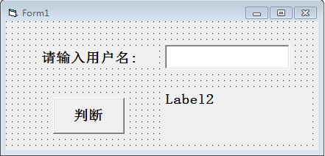 图 1-1
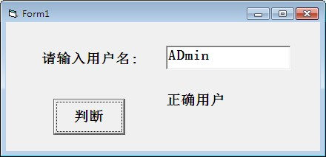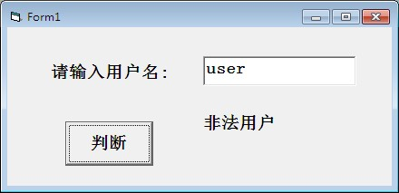 图 1-2 图 1-3

2．打开考生文件夹内VB2文件夹下的“工程 1.vbp”文件进行设计，实现点餐功能，界面如图 2-1 所示。程序运行后，单击“点餐总计”按钮，实现将选餐结果显示在文本框中，结果示例如图 2-2 所示。项目文件保存在文件夹VB2内。（20分）
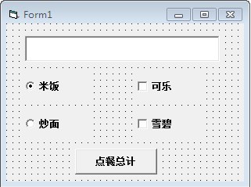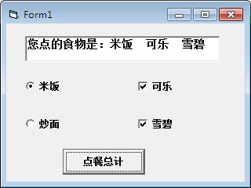 图 2-1 图 2-2

3．打开考生文件夹内VB3文件夹下的“工程 1.vbp”文件进行设计，实现打印图形效果。程序运行后，在文本框中输入一个1—9之间的整数，单击“开始打印图形”按钮，结果示例如图3-1、图3-2所示。
注：要求必须使用二重循环结构实现功能才能得分。
项目文件保存在文件夹VB3内。（15分）
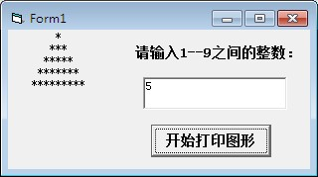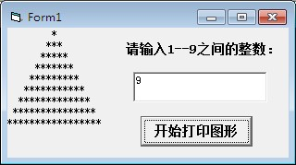 图 3-1 图 3-2

4．打开考生文件夹内 VB4 文件夹下的“工程 1.vbp”文件进行设计，实现求各科目成绩的优秀率（科目成绩>=90为优秀）。程序运行后，单击“优秀率” 按钮，将随机生成的各科目成绩及求出的优秀率显示在窗体上，结果如图 4-1 所示。
注：（1）各科目成绩为系统随机产生的 50 到 99 之间的整数，且每次运行产生的随机数均不同，初始化随机数发生器的语句是
“Randomize”。
（2）要求必须使用二维数组，双重循环实现功能才能得分。
项目文件保存在文件夹VB4内。（15分）

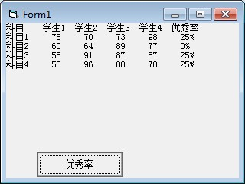 图 4-1

